卷 号
卷内编号
密 级

项目编号: 13
运营商综合运营管理平台
分类:Error: Reference source not found  使用者:高级管理者、项目经理、项目组成员 | Error: Reference source not found  Version: 0.2.20200703  项 目 承 担 部 门： 第13组  撰 写 人（签名）： 赵春、陈杭阳、诸玲玉  完 成 日 期： 2020-07-02  本文档 使 用部门： ■主管领导 ■项目组  ■客户（市场） ■维护人员 ■用户  评审负责人（签名）：  评 审 日 期：
分类:Error: Reference source not found  使用者:高级管理者、项目经理、项目组成员 | 

文档信息
标题: 运营商综合运营管理平台
作者: 赵春、陈杭阳、诸玲玉
创建日期: 2020-07-02
上次更新日期: 2020-07-03
版本: Build0.2
部门名称: 第13组

修订文档历史记录
日期 | 版本 | 说明 | 作者
2020-07-02 | 0.1.20200702 | 初稿 | 赵春、陈杭阳、诸玲玉
2020-07-03 | 0.2.20200703 | 修改需求 | 陈杭阳

目 录
1. 引言 1
1.1 目的 1
1.2 范围 1
1.3 定义、首字母缩写词和缩略语 1
1.4 参考资料 1
2. 软件总体概述 1
2.1 软件标识 1
2.2 软件描述 2
2.2.1 系统属性 2
2.2.2 开发背景 2
2.2.3 软件功能 2
2.3 用户的特点 5
2.4 限制与约束 5
3. 具体需求 6
3.1 首页 6
3.1.1 用户登录 6
3.2 主界面 7
3.3 企业云业务超市 7
3.3.1 个人中心 7
3.3.2 应用商品展示 8
3.3.3 业务管理 9
3.4 企业云体验营销中心子系统 10
3.4.1 体验中心 10
3.4.2 试用购买管理 10
3.5 企业工作台子系统 11
3.5.1 企业信息管理 11
3.5.2 交易管理 12
3.5.3 产品管理 13
3.5.4 用户信息管理 14
3.6 数据字典 14
3.7 二期开发 14
4. 性能 14
5. 接口 14
5.1 软件接口 14

引言

目的
- 定义运营商综合管理平台总体要求，作为用户和软件开发人员之间相互了解的基础。
- 提供系统初步设计和对用户影响的信息，作为软件人员进行软件结构设计和编码的基础。
- 作为软件总体测试和项目验收的依据。

范围
本文档适用于运营商综合运营管理项目。

定义、首字母缩写词和缩略语
- OPENCMS：内容管理系统
- HTTP：超文本传输协义
- HTML：超文本标签语言
- JDBC：JAVA数据库连接

参考资料
无

软件总体概述
本文档主要定义了运营商综合运营管理平台的需求,由六大模块组成,功能分为:单点登录权限子系统，企业云业务超市子系统，企业云体验营销中心子系统，企业工作台子系统，SI管理门户子系统，运营商管理平台子系统。

软件标识
软件全名称：运营商综合运营管理平台
软件缩称：OM
版本号：0.2

软件描述

系统属性
本系统是一个独立开发的网站。在系统中提供用于第三方用户在线体验、发布、购买的云业务超市以及在线云体验，内部管理人员统一企业工作台办公的综合运营管理平台。

开发背景
根据移动集团相关规范并结合某省分公司云移动业务与技术现状及发展需要，拟规划建立起一套在云业务能力上达到全网、灵活、高效、自动化；在技术能力上达到集中、统一、可靠、快速的，用于第三方用户能在线体验、发布、购买的云业务超市以及在线云体验，内部管理人员统一企业工作台办公的综合运营管理平台，全面支撑替代原有多个 SI 服务提供商多个系统的业务支撑局面，并全面承接不断发展的云业务建设需求。打造起一个集中化管理的云业务综合运营支撑平台，全面高效服务某省移动对云平台的营销等业务支撑的需要。
本系统基于互联网技术，可以使企业用户方便的使用本系统在线云体验产品及服务。
本系统的应用目标是某一区域的企业。

软件功能
系统分成两大模块：用户模块和管理员模块。用户模块提供首页、超市和个人中心功能，主要负责用户端的操作；管理员模块提供工作台、管理门户和平台管理功能，主要负责内部管理人员对平台的管理。

主体结构图：
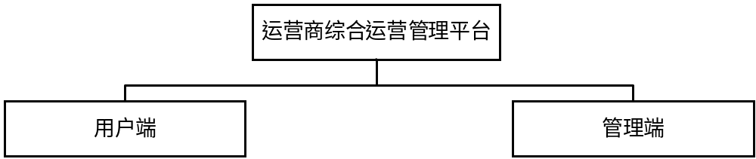

用户子模块结构图：
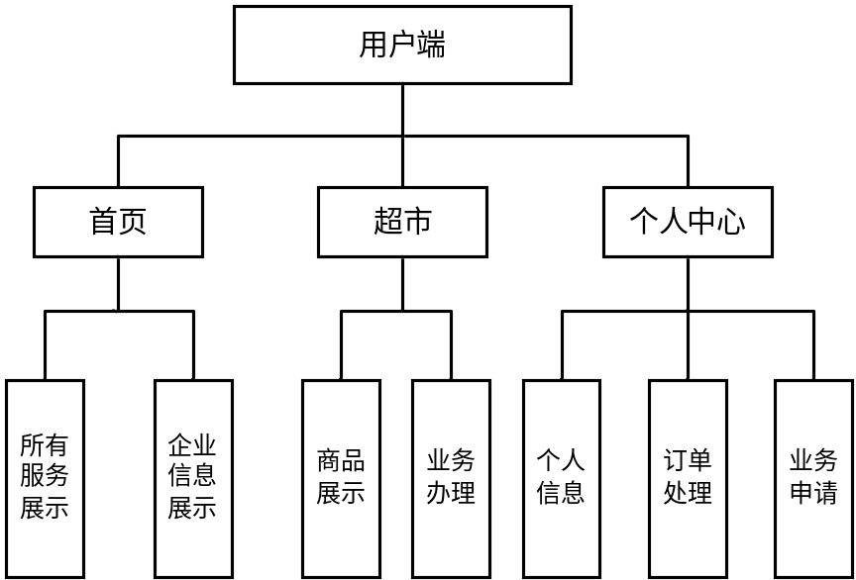

管理员子模块结构图：
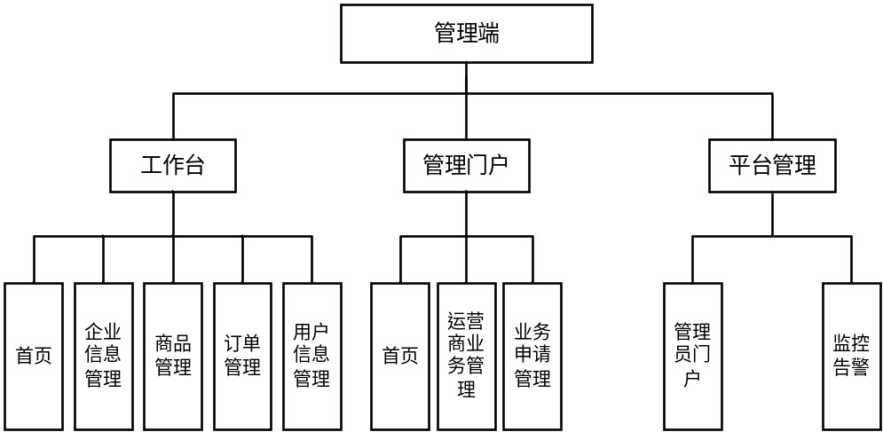

综合的系统结构图：
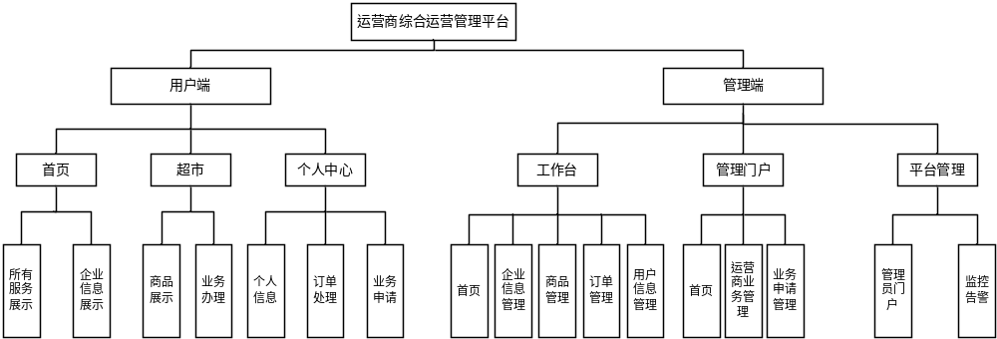

用户的特点
用户能够熟练的使用Windows操作系统，能使用IE浏览器上网，以及使用Office办公套件进行文档处理。

限制与约束
系统运行环境
操作系统：简体中文Windows2003Professional
数据库：Microsoft SQL Server 2000，SP4补丁
浏览器：Internet Explorer 6.0及以上
硬件限制
WEB服务器、数据库服务器
CPU：Intel Pentium 4 3.0G
内存：2GB
硬盘：80GB
网络
以太网：100MB
用户机器配置
内存：512MB

具体需求

注册与登录

用户注册
新用户使用自己的用户名和密码进行注册，若用户名合法，提示注册成功。
具体流程如下：
1. 个人用户在新用户注册界面输入用户名、密码、确认密码；
2. 系统验证用户名是否合法；
3. 系统验证密码是否一致；
3. 正确在页面上提示注册成功；
4. 错误提示注册失败，并返回注册页面。
其流程图如下：
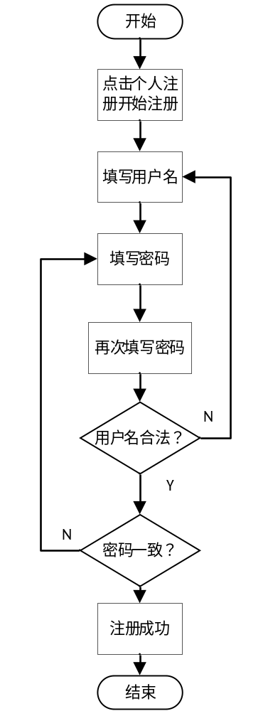

用户登录
用户输入正确的用户名和密码即可登录，否则返回登录页面，并提示登录失败。
具体流程如下：
1. 个人用户在用户登录界面输入用户名和密码；
2. 系统验证输入是否正确；
3. 正确在页面上提示登录成功；
4. 错误提示登录失败，并返回登录页面。
其用例图如下：
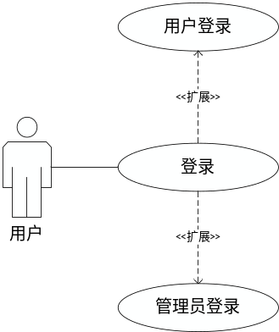
用户登录的整个流程如图：
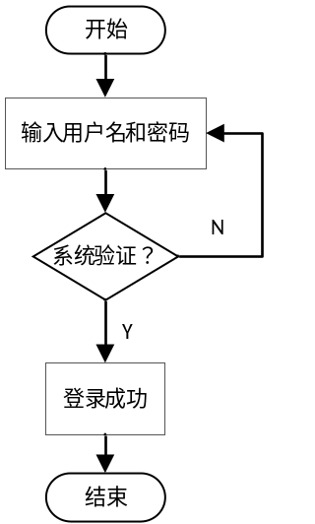

用户子模块
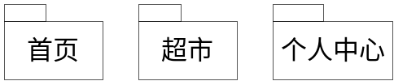

如上图所示，用户子模块分为三个子系统，分别是：首页、超市和个人中心。
1：首页：包括所有云服务的展示。
2：超市：集成了各大企业产品和服务的展示平台，用户可进行购买和业务办理。
3：个人中心：用户个人信息的管理中心，以及用户在超市的订单管理或业务申请。

用户首页
用户成功登录之后的主界面，可查看移动的所有业务以及平台上的企业信息。

超市
超市提供企业的商品信息以及业务办理，用户可在超市中浏览商品信息或者办理业务。
超市功能的流程如下：
1、用户选择云业务超市；
2、用户选择商品区域还是业务区域；
3、选择商品区域，浏览企业的商品信息；
4、选择业务区域，浏览企业的业务信息；
5、用户可在商品区域或业务区域提交订单。
其用例图如下：
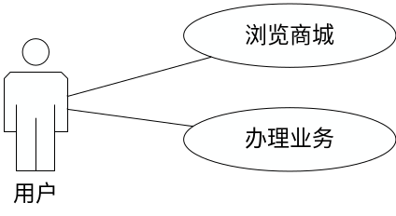
流程如下图：
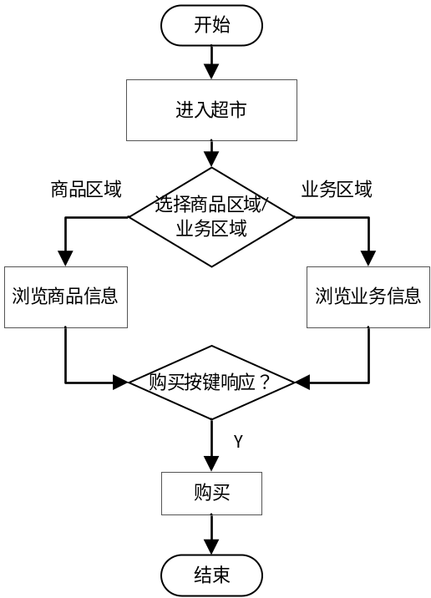

个人中心
个人中心提供个人信息的编辑，以及用户在超市的订单管理或业务申请。
个人中心的流程如下：
1、用户选择个人中心；
2、选择个人信息，进入信息界面，可查看和修改个人信息；
3、选择订单处理，进入订单界面，可查看和修改历史订单；
4、选择业务申请，进入业务界面，可查看和修改历史业务申请。
流程如下图：
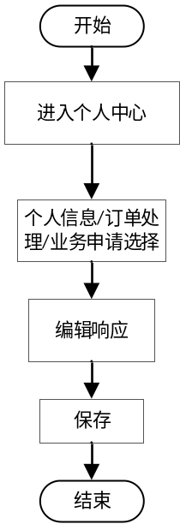

管理员模块
管理员模块包括工作台子模块、管理门户子模块和平台管理子模块。

工作台
工作台子模块包含首页、企业信息管理、商品管理、订单管理和用户信息管理，是内部管理人员统一管理平台上的企业的工具。
工作台的流程如下：
1、首页选择企业；
2、进入企业的后台进行商品管理、订单管理、用户信息管理；
其用例图如下：
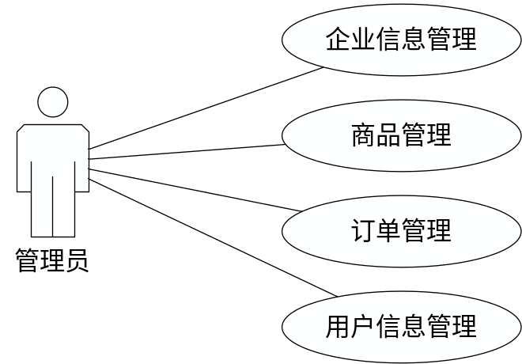
工作台的操作流程图如下：
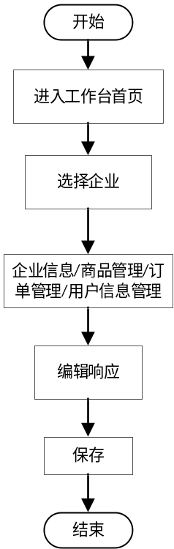

管理门户
管理门户包括首页、运营商业务管理、业务申请管理，是内部管理人员对于运营商自身的业务进行管理的工具。
管理门户的流程如下：
1、进入管理门户模块的首页；
2、选择运营商业务管理功能，能够对平台上目前的业务进行管理操作；
3、选择业务申请管理功能，能够对用户的业务申请进行管理操作；
其用例图如下：
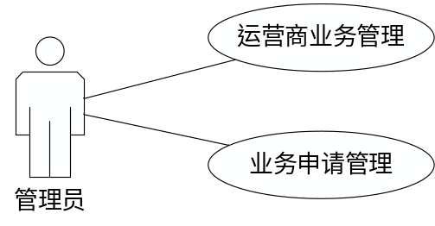
管理门户的流程图如下：
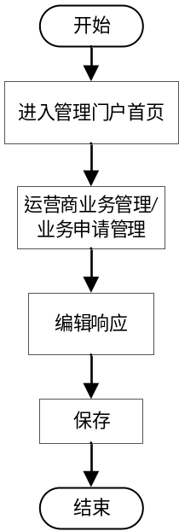

平台管理
平台管理包括管理员门户和监控告警，是内部管理人员对于整个平台进行管理的工具，避免一些违规行为和异常操作对平台造成损失。
平台管理的流程如下：
1、进入平台管理界面；
2、选择管理员门户，能够对管理员自身的信息进行管理操作；
3、选择监控告警功能，能够对平台上的已有违规行为进行查看和管理操作；
其用例图如下：
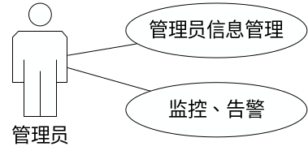

数据字典

二期开发

实现企业的收费管理
对企业收费条件进行管理。

热度统计
对试用最多或者购买量最多的云服务产品进行统计排名，比较企业潜力。

性能
所有操作请求信息的响应时间不应该超过20秒。

接口

软件接口
- 用户界面接口
- 数据密码加密(MD5)
- 文件上传下载（SmartUpload）
- 日期选择（WDATEPICKER）

